## 



Campus Recruitment

**校园招聘简章**

 北京电无忧科技有限公司



**2023-2024**

# 公司简介：

**北京电无忧科技有限公司**成立于2015年，是一家专注于电力设备状态检测新技术、在线监测系统研发、电力软件开发的国家级高新技术企业，同时也被北京中关村评定为“专精特新”企业，凭借近三年的高速发展，连续三年都获得“瞪羚企业”荣誉，成为北京市产业政策重点扶持企业。

公司总部位于北京海淀区，在南京、上海、山东、杭州、昆明、南宁、银川、内蒙古、西宁、太原等地设有分公司或办事机构。作为新时代专精特新企业，北京电无忧深入研究在运行状态检测（CBM）技术，综合运用多种手段，对电力设备的绝缘隐患、工艺隐患等状况进行实时带电诊断，结合专业的线上大数据支持，能及时准确发现潜在隐患，避免重大停电事故的发生，极大提高电力系统的可靠性。同时电无忧也积极探索软件新技术的应用，目前电网基建项目智慧工地管理系统、电网营销大用户远程服务系统、智慧变电站管理系统也处于国内领先水平。

目前电无忧主要服务于国家电网、南方电网、内蒙电网和国内高端行业用户，在全国近20多个地市成功实施了超过300个项目，电压等级已经覆盖到从400V到1000kV，从一次到二次，检测服务全面覆盖输电、变电、配网各个领域，软件服务也覆盖多个业务单元，凭借专业的服务、敬业的团队、对项目质量的精益求精，北京电无忧已成为电力行业的知名品牌，获得电网及终端用户的高度认可。

现因公司发展需要，面向广大应届毕业生招聘以下岗位。我们将为您提供广阔的发展空间，帮助您提升独立思考、团队协作能力以及培养攻坚克难的精神，助您成就辉煌的人生。

# 招聘岗位：

## 检测工程师

招聘人数：8人

工作方向：完成检测服务现场勘察，协助制定技术方案，完成现场检测服务工作及后期报告的交付。

服务范围：电网及高压用户 输电、变电、配电

技术工种：状态检测

要求：高/低压特种作业证，C1驾驶证，且爱好技术类工作，踏实肯干，能适应中短期出差

学历：专科及以上

## 市场工程师

招聘人数：2人

工作方向：负责现有电网公司和大型行业客户的维护，开发客户资源（此岗位需入职后随项目实施一线工作半年以上）

客户：电网公司、工业用户

要求：高/低压特种作业证，C1驾驶证，电力相关专业，能适应中短期出差

学历：专科及以上

## 业务拓展工程师

招聘人数：8人

工作方向：负责公司相关业务（电力咨询、检测、运维平台及服务）的推广，增进已有客户关系，完成拓展任务；负责通过各种渠道收集市场和行业信息，维护和扩展新业务；完成部分技术支持工作,与客户进行技术交流（此岗位需入职后随项目实施一线工作半年以上）。

客户：电网公司、工业用户

要求：高/低压特种作业证，C1驾驶证，有良好的沟通协调能力、较强的语言表达能力和交际能力，有主动和勤奋的工作作风，勇于挑战，能适应经常性出差，电力相关专业

学历：专科及以上

## 市场策划文员

招聘人数：2人

工作方向：负责外区市场容量信息收集及开拓规划，协调公司内部的外展业务运作实施，建立商情分析报告，提出改进方案。能独立完成广告策划方案、品牌推广方案、方案设计报告的撰写。

要求：优秀的文案功底，有较强的创造性思维能力、创意概念及良好的沟通能力，电气类专业可优先考虑

学历：专科及以上

## **市场助理**

招聘人数：2人

工作方向：配合部门收集用户信息，并进行汇总分析；协助招投标中心完成部分投标书的工作；协助部门经理完成各项资料的前期整理及后期编写工作等。

要求：熟练使用Word、office、PS等办公软件

学历：专科及以上

# 晋升渠道

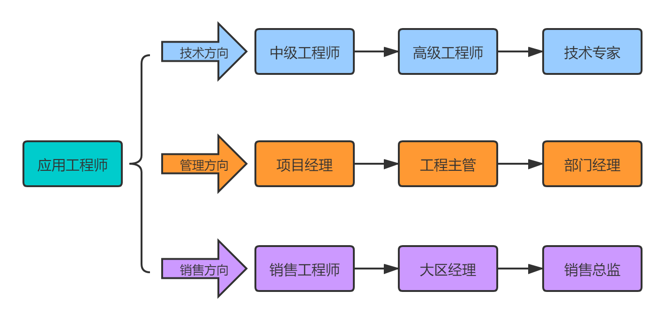

# 工程师统一岗位要求：

1. 专业要求：电气及电力相关专业
2. 具有扎实的专业知识（需提供在校期间成绩单），有相关专业技能证书、驾照者更佳
3. 态度积极，做事认真踏实，有团队精神

# 薪资待遇：

1. 薪资水平：

4000至6000元／月+年终奖（优秀者可适当提高）

1. 福利待遇：

双休、五险一金、餐补、交通补助、传统节礼、生日礼品、体检、定期团建

公司室内、室外环境

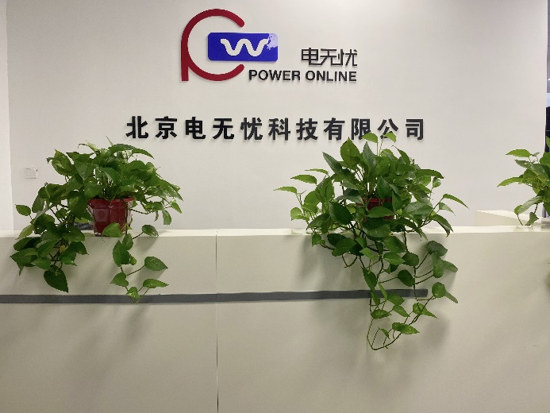 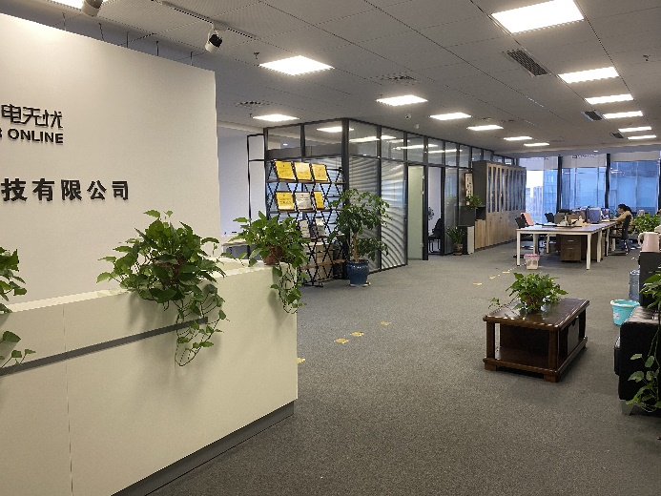

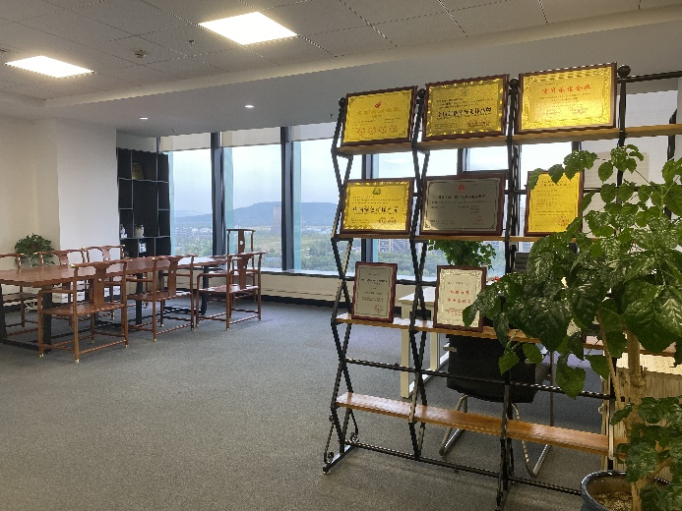 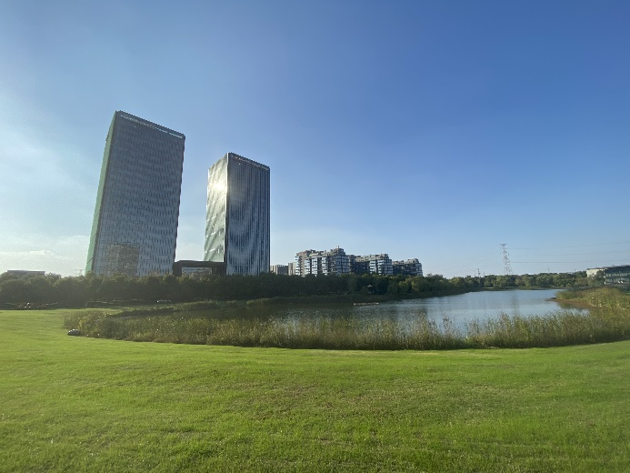

应聘流程：

1、现场／在线投递简历---面试---面试通过签订协议

1. 现场投递简历：招聘会现场投递
2. 在线投递简历：应聘者请将个人简历及相关证明材料发送至：

1184228551@qq.com ，通过邮箱投递简历时邮件命名为：

**学校-专业-学历-姓名**

1. 现场投递简历的应聘者请自行准备好以下求职材料：

应聘简历(含1寸照片为宜)、在校成绩单复印件(学校教务处盖章)、其它证书复印件等。

2、面试通过的应聘者公司会另行通知，请应聘者保持手机畅通

# 联系方式：

地址：江苏省南京市江宁区秣陵街道秣周东路11号9号楼1301室（地铁3号线秣周东路站下）

联系人： 任经理

办公电话：17714305090

电子邮箱：1184228551@qq.com



想了解更多公司信息，欢迎关注微信公众号：电无忧科技